第一銀行

晶片金融卡
網路收款應用系統
特店使用手冊

壹 、介面規格

一.交易流程圖

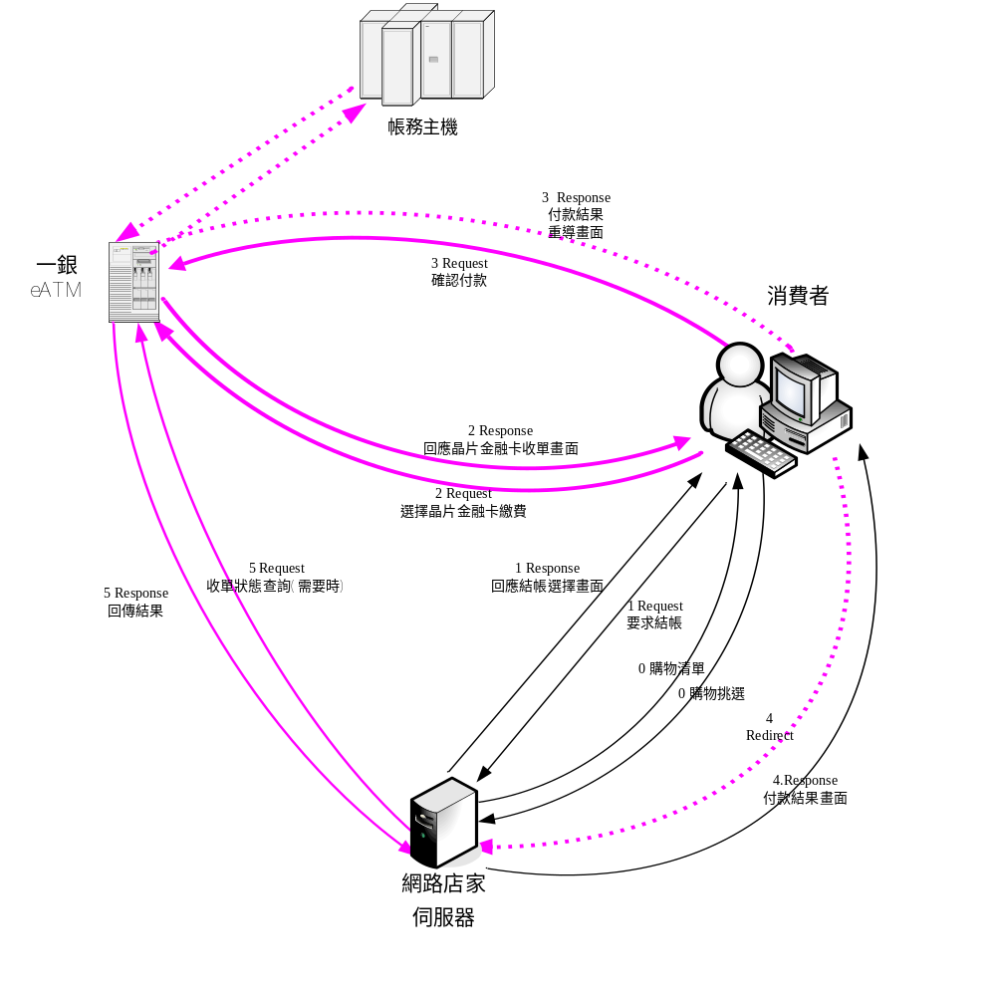

二.交易流程說明

步驟 | 動作 | 說明
0 | 0 購物挑選  0 購物清單 | 消費者在網站瀏覽,挑選商品
1 | 1 Request 要求結帳  1 Response 回應結帳選擇畫面 | 消費者要求結帳,網路店家伺服器組合訂單收款資料
2 | 2 Request 選擇晶片金融卡繳費  2 Response 回應晶片金融卡收款畫面 | eATM收到收款要求後執行相關檢查後,顯示收款畫面與消費者
3 | 3 Request 確認付款  3 Response付款結果 重導畫面 | 消費者輸入相關欄位以確認交易
4 | 4 Redirect  4.Response付款結果畫面 | 收款結果重導回網路店家
5 | 5 Request收款狀態查詢  (需要時)  5 Response回傳結果 | 網路店家認為需要時可來查詢某筆訂單之收款狀況

三.介面規格
2 Request 晶片金融卡繳費 (Https Post-128 bit SSL)
(店家→一銀) 將繳款資訊組妥後放入CardPayRq中,以post方式送至一銀收款網址

正式收款網址: URL: https://eatm.firstbank.com.tw/acq/cardpay post method
測試收款網址: URL: https://teatm.firstbank.com.tw/acq/cardpay post method

Data以HTML Form Hidden Field: CardPayRq傳送;內容為xml 1.0格式,傳送前以Base64轉換
欄位名稱 | 標記名稱 | 格式 | 最大  長度 | 必需 | 備註
傳送序號 | SendSeqNo | varchar | 20 | Y | 特店自編需唯一
特店代碼 | MID | varchar | 15 | Y | 開辦時,一銀給定
功能代碼 | FunCode | varchar | 5 | N | 應用於多組銷帳編號,開辦時,一銀給定
特店顯示資料 | UserData | varchar | 32 | N | 使用者自定
訂單編號 | ONO | varchar | 20 | Y | 特店自編
銷帳編號 | InAccountNo | varchar | 16 | Y | 虛擬帳號或實體帳號
金額 | Amount | varchar | 11 | Y | 純數字Decimal(11,0)
押碼 | MAC | varchar | 32 | Y | 以實際欄位內容運算
回傳URL | RsURL | varchar | 50 | N | 若無指定以特店基本資料回傳
Base64(TDES(KEY,SHA-1(傳送序號+特店代碼+訂單編號+銷帳編號+金額)))
1.押碼資料以實際資料組合運算。
2.SHA-1：雜湊函數。
3.TDES：對稱式加密函數TrippleDES，上線時以密碼單交換KEY，
DESede/CBC/NoPadding，iv = "00000000"。
4.Base64：以Base64演算法將加密完的二進位資料展成可列印的ASCII碼。

範例:

<?xml version="1.0" encoding="Big5"?>
<CardPayRq>
<SendSeqNo>00000001</SendSeqNo>
<MID>A00001</MID>
<FunCode></FunCode>
<UserData>第一商城購物付費</UserData>
<ONO>9501010001</ONO>
<InAccountNo>01545012379</InAccountNo >
<Amount>1000</Amount>
<MAC>XXXXXXXXXXXXXXXXXXXXXXXXXXXXXXXX</MAC>
< RsURL>https://www.firstmall.com.tw</RsURL>
</CardPayRq>

註:<FunCode>應用於多組銷帳編號之區分,若只申請單一銷編則<FunCode>可不傳送
4 Redirect (Https Post)
(一銀→店家) 一銀將繳款結果組妥後放入CardPayRs中,以post方式送回店家指定網址
Data 以HTML Form Hidden Field: CardPayRs傳送;內容為xml 1.0格式, 傳送前以Base64轉換

欄位名稱 | 標記名稱 | 格式 | 最大  長度 | 必需 | 備註
紅色欄位交易成功才有
回覆碼 | RC | varchar | 04 | Y | ‘V211’傳送序號重複,訊息丟棄  ‘V212’此筆訂單之收款資料已存在且已成功付款  ‘V213’此筆訂單之收款資料已存在,但交易仍在進行中  ‘V214’此筆訂單之收款資料已存在,但主機交易中斷狀態不明  ‘J001’ 主機交易逾時 Pending  ‘0’ 收款交易成功  Else收款交易失敗
回覆碼說明 | MSG | varchar | 80 | Y
傳送序號 | SendSeqNo | varchar | 20 | Y | 原Rq資料
特店代碼 | MID | varchar | 15 | Y | 原Rq資料
訂單編號 | ONO | varchar | 20 | Y | 原Rq資料
銷帳編號 | InAccountNo | varchar | 16 | Y | 原Rq資料
金額 | Amount | varchar | 11 | Y | 原Rq資料
交易日期 | TxnDate | varchar | 08 | N | 西元yyyymmdd
交易時間 | TxnTime | varchar | 06 | N | hhmmss
轉出行代號 | OutBankId | varchar | 03 | N
交易序號 | AtmSeqNo | varchar | 08 | N
付款人手續費 | Fee | varchar | 05 | N | Decimal(5,0)
押碼 | MAC | varchar | 32 | Y | 當特店傳送資料有誤V214 ，無法讀取特店之基本資料，將以Default Mac Key押碼,特店也可以不驗證
Base64(TDES(KEY,SHA-1(回覆碼+傳送序號+特店代碼+
訂單編號+銷帳編號+金額)))
1.押碼資料以實際資料組合運算。
2.SHA-1：雜湊函數。
3.TDES：對稱式加密函數TrippleDES，KEY上線時以密碼單交換。
DESede/CBC/NoPadding，iv = "00000000"。
4.Base64：以Base64演算法將加密完的二進位資料展成可列印的ASCII碼。

範例:
<?xml version="1.0" encoding="Big5"?>
<CardPayRs>
<RC>0</RC>
<MSG>交易成功</MSG>
<SendSeqNo>00000001</SendSeqNo>
<MID>A00001</MID>
<ONO>9501010001</ONO>
<InAccountNo >01545012379</InAccountNo >
<Amount >1000</Amount >
<TxnDate>20060201</TxnDate>
<TxnTime >125501</TxnTime >
<OutBankId >007</OutBankId >
<AtmSeqNo>3015</ AtmSeqNo>
<Fee>17</Fee>
<MAC>XXXXXXXXXXXXXXXXXXXXXXXXXXXXXXXX</MAC>
</CardPayRs>

5 Request收款狀態查詢 (AP to AP)
(店家→一銀) 查詢某筆傳送序號之繳款結果,以post方式送至一銀收款網址
正式: URL: https://eatm.firstbank.com.tw/acq/cardpayinq post method
測試: URL: https://teatm.firstbank.com.tw/acq/cardpayinq post method

Data以HTML Form Hidden Field: CardPayInqRq傳送;內容為xml 1.0格式,傳送前以Base64轉換
欄位名稱 | 標記名稱 | 格式 | 最大  長度 | 必需 | 備註
傳送序號 | SendSeqNo | varchar | 20 | Y | 原Rq資料
特店代碼 | MID | varchar | 15 | Y | 原Rq資料
押碼 | MAC | varchar | 32 | Y | 以實際欄位內容運算
Base64(TDES(KEY,SHA-1(傳送序號+特店代碼)))
1.押碼資料以實際資料組合運算。
2.SHA-1：雜湊函數。
3.TDES：對稱式加密函數TrippleDES，KEY上線時以密碼單交換。
DESede/CBC/NoPadding，iv = "00000000"。
4.Base64：以Base64演算法將加密完的二進位資料展成可列印的ASCII碼。

範例:
<?xml version="1.0" encoding="Big5"?>
<CardPayInqRq>
<SendSeqNo >00000002</SendSeqNo >
<MID>11456006</MID>
<MAC>XXXXXXXXXXXXXXXXXXXXXXXXXXXXXXXX</MAC>
</CardPayInqRq>

5Rs
(一銀→店家) 將依傳送序號查詢之繳款結果,以post方式送回
Response Data直接以xml 1.0格式回傳
欄位名稱 | 標記名稱 | 格式 | 最大  長度 | 必需 | 備註
紅色欄位交易成功才有
回覆碼 | RC | varchar | 04 | Y | ‘V209’ 收款狀態查詢處理有誤  or 原收款資料狀態:  ‘V202’此筆收款資料已超過系統等待時間  ‘V211’傳送序號重複,訊息丟棄  ‘V212’此筆訂單之收款資料已存在且已成功付款  ‘V213’此筆訂單之收款資料已存在,但交易仍在進行中  ‘V214’此筆訂單之收款資料已存在,但主機交易中斷狀態不明  ‘V216’ 此傳送序號不存在(V211/部分V204欄位不完整時)  ‘J001’ 主機交易逾時 Pending  ‘0’ 收款交易成功  Else收款交易失敗
回覆碼說明 | MSG | varchar | 80 | Y
傳送序號 | SendSeqNo | varchar | 20 | Y | Rq資料
特店代碼 | MID | varchar | 15 | Y | Rq資料
訂單編號 | ONO | varchar | 20 | Y | 原Rq資料
銷帳編號 | InAccountNo | varchar | 16 | Y | 原Rq資料
金額 | Amount | varchar | 11 | Y | 原Rq資料
交易日期 | TxnDate | varchar | 08 | N | 西元yyyymmdd
交易時間 | TxnTime | varchar | 06 | N | hhmmss
轉出行代號 | OutBankId | varchar | 03 | N
交易序號 | AtmSeqNo | varchar | 08 | N
付款人手續費 | Fee | varchar | 05 | N | Decimal(5,0)
押碼 | MAC | varchar | 32 | Y | 當特店傳送資料有誤V214 ，無法讀取特店之基本資料，將以Default Mac Key押碼,特店也可以不驗證
Base64(TDES(KEY,SHA-1(回覆碼+特店代碼+訂單編號+銷帳編號+金額)))
1.押碼資料以實際資料組合運算。
2.SHA-1：雜湊函數。
3.TDES：對稱式加密函數TrippleDES，KEY上線時以密碼單交換。
DESede/CBC/NoPadding，iv = "00000000"。
4.Base64：以Base64演算法將加密完的二進位資料展成可列印的ASCII碼。

範例:
<?xml version="1.0" encoding="Big5"?>
<CardPayInqRs>
<RC>0</RC>
<MSG>交易成功</MSG>
<SendSeqNo>00000002</SendSeqNo>
<MID>A00001</MID>
<ONO>9501010001</ONO>
<InAccountNo >01545012379</InAccountNo >
<Amount >1000</Amount >
<TxnDate>20060201</TxnDate>
<TxnTime >125501</TxnTime >
<OutBankId >007</OutBankId >
<AtmSeqNo>3015</AtmSeqNo>
<Fee>17</Fee>
<MAC>XXXXXXXXXXXXXXXXXXXXXXXXXXXXXXXX</MAC>
</CardPayInqRs>

